ГРЭВИТРИН  УСТРОЙСТВО ТРЕНАЖЕРНОЕ АУТОГРАВИТАЦИОННОЕ  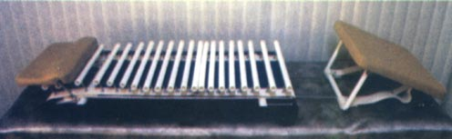  Основные эффекты устройства тренажерного аутогравитационного ГРЭВИТРИН  - Растягивает позвоночник на 1,5-2 см при однократном вытяжении  - Восстанавливает анатомически правильную форму позвоночника, осанку  - Снимает боль, напряжение, усталость  - Расслабляет мышцы спины, шейного отдела позвоночника  - Обеспечивает высокую комфортность во время процедуры | СВИНГ-МАШИНА  Cвинг-машина - это аппарат, делающий за вас лечебную гимнастику.  15 минут упражнений с аппаратом по своему оздоравляющему воздействию на организм соответствуют 10.000 шагов.  Свинг-Машина – это физиотерапевтическая машина, которая повышает уровень кислорода без физического напряжений и усилий. Применяется в  положении лежа на фоне полного расслабления мышц пациента; при этом используются физиотерапевтические принципы воздействия. Обеспечивается  комплексная тренировка мышц, улучшается кровообращение, деятельность сердца, легких, желудка, исправление осанки.  - данный аппарат способствует оздоровлению организма, основан на использовании физиотерапевтических принципов воздействия, создавая  колебания с постоянным ритмом, обеспечивает интенсивные движения ног пациента  - благодаря вибрационному воздействию достигается полноценная комплексная тренировка мышц, что устраняет проявления хронической венозной недостаточности  - улучшается деятельность сердца и легких, стимулируются симпатический отдел вегетативной нервной системы и улучшается микроциркуляция крови.  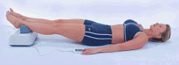  В результате регулярного применения данного аппарата:  - улучшается кровообращение,  - уменьшается напряжение и стресс  - устраняется раздражение корешков спинного мозга  - исправляются нарушения осанки,  - нормализуется работа кишечника, кожи, эндокринных желез  - теряется излишний вес,  - улучшается дыхание и деятельность  - сердца | Манупед.  Механический тренажер для реабилитации пациентов с нарушениями подвижности конечностей BEKA Hospitec, Германия  Тренажер «МАНУПЕД» обеспечивает двигательную активизацию верхних (нижних) конечностей за счет движений нижних (верхних) конечностей. Этот уникальный прибор адаптируется с учетом особенностей нарушений пациента. Он позволяет регулировать нагрузку и производить количественную оценку выполняемых движений.  Область применения тренажера:  - при инсультах  - при заболеваниях суставов конечностей  - при состояниях после травм конечностей при заболеваниях, сопровождающихся мышечной слабостью и расстройствами координации движения  Тренажер предусмотрен для пациентов с гипотрофией и туго подвижностью в нижних конечностях, гемипорезах. В конструкции тренажера использованы лучшие идеи механотерапии. Система обеспечивает синхронное вращение всех 4-х конечностей и таким образом движение со стороны поражения за счет сильных и здоровых конечностей. Исходное положение, сидя на стуле. Стопы закреплены ремнями на педалях (платформах)  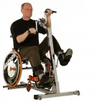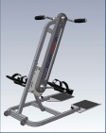 | Тренажер для реабилитации и велнесса WALKPAL 1.5 AEROFIT PRO
  Оздоровительный эффект значительно повышается в сочетании с:  Вибрационным воздействием Тепловым воздействием  - Мануальной коррекцией  - Гомеопатией  - Гипокситерапией  - Рефлексотерапией  - Гирудотерапией  - Электромиостимуляцией  - Терапией на СВИНГ-машине | ГРЭВИТРИН рекомендуется для применения:  - в спортивных и реабилитационных центрах;  - в салонах красоты;  - санаториях, профилакториях, домах отдыха  - на производстве в комнатах отдыха;  - саунах, банях;  - в домашних и дачных условиях
  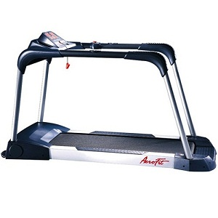
  Описание:
  WALKPAL представляет собой наилучший вариант для оздоровительного фитнеса и реабилитации. WALKPAL оснащен всеми необходимыми программами и оборудован удлиненными округленными поручнями. Легкий и удобный в использовании WALKPAL пользуется большой популярностью во всем мире. Очень низкая стартовая скорость – 0.2 км/ч – обеспечивает спокойную и безопасную тренировку. Вся информация о тренировке отчетливо отображается на LED-дисплее в виде крупных символов. WALKPAL подходит для проведения физиотерапии и тренировок как для молодых людей, так и для пожилых людей.
  ПРЕИМУЩЕСТВА:
  Очень низкий подъем (ступенька) – 77 мм – обеспечивает удобный подъем на тренажер.
  Тренажер оборудован надежным AC мотором (переменный ток). Стартовая скорость составляет всего лишь 0.2 км/ч для безопасной и спокойной тренировки.
  Удлиненные округленные поручни оснащены нескользящей поверхностью, что обеспечивает дополнительную безопасность при проведении тренировки.
  Дополнительная кнопка безопасности и аварийный выключатель.
  4 программы тренировок и 4 программы контроля пульса позволяют безопасно улучшать свое физическое состояние и проводить реабилитацию.

Движенье – жизнь. Движенье – свет.  Так сделаем движенье к жизни!  Общественная организация Физкультурно-оздоровительный клуб инвалидов «Инваспорт» в рамках проекта «Движение к жизни» приобрела  специализированные тренажеры для людей с поражением опорно-двигательного аппарата. Для физкультурно-оздоровительных и реабилитационных занятий.  Общеукрепляющий и оздоравливающий эффект лечебной физкультуры общеизвестен, а для лиц с поражением опорно-двигательного аппарата (ПОДА) просто необходим.  Уже доказано, что для людей с поражением опорно-двигательного аппарата наиболее эффективно заниматься на специализированном реабилитационном оборудовании  Оборудование, которое мы приобрели в рамках проекта «Движение к жизни» уже успешно работает в ряде реабилитационных центрах страны, г. Москвы, Волгограда, Екатеринбурга и др. регионах.  по всем отзывам показывая положительные результаты в области функциональной, восстановительной терапии.  современные реабилитационные тренажеры, это целые мини лаборатории позволяющие отслеживать во время занятий функциональное состояния больного человека с автоматической подстройкой под него. Что позволяет более плавно с меньшими энергозатратами и большей эффективностью использовать тренировочный процесс для восстановления утраченных двигательных функций. Что в конечном итоге влияет на качество и уровень жизни больного человека.  Установка такого оборудования позволит нам сделать качественный скачек в реабилитации инвалидов с поражением опорно-двигательного аппарата (ПОДА). | . 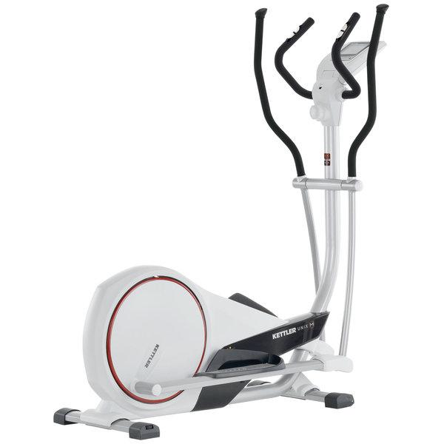  Эллиптические тренажеры являются самой современной разработкой, соединившей в себе лучшее от велотренажера, беговой дорожки и даже степпера. Его особенность состоит в том, что педали движутся по эллипсоидной траектории, благодаря чему ступни человека стабильно занимают естественное положение.  Главное достоинство эллипсоида состоит в комплексной нагрузке на основные группы мышц. При этом отсутствуют болезненные ощущения, которые могут быть следствием работы на велотренажере. Плавное движение педалей делает нагрузку безударной, что благотворно сказывается на позвоночнике и суставах.  Очень полезная возможность эллипсоида в том, что можно менять режимы работы так, чтобы они соответствовали беговой дорожке или велотренажеру. Очень хорошие результаты тренажер дает при работе над снижением веса, при тренировке сердечно-сосудистой системы и координации движений. | При выборе оборудования мы опирались на три основных постулата  1. Простота  2. Доступность  3. Эффективность  Наши тренажеры можно разбить на три основные группы;  Кардио-тренажеры, улучшают выносливость, стабилизируют деятельность сердечно-сосудистой системы;  Реабилитационные тренажеры, для реабилитации людей с нарушениями подвижности конечностей;  Тренажеры для восстановления функций позвоночника его гибкости и подвижности;  В рамках проекта «Движение к жизни», при отсутствии противопоказаний лечащего врача мы приглашаем всех желающих абсолютно бесплатно пройти трех месячный реабилитационный курс в нашем клубе по адресу г. Барнаул ул. Деповская 18 с вами будут заниматься квалифицированные инструктора нашего клуба.  Мы поможем вам улучшить ваше физическое состояние и психологическое самочувствие.  контактные тел: 8(352) 61-89-86  сайт: www.invasport.lact.ru

